Snake for Esplora the Game
MANUÁL

Úvod
Snake for Esplora je verze klasické mobilní hry Snake, kterou si můžete zahrát na Arduinu Esplora. Jedná se o logickou hru pro jednoho hráče.

Ovládání
tlačítko A – NAHORU
tlačítko B – DOPRAVA / POTVRĎ
tlačítko C – DOLU / POTVRĎ
tlačítko D – DOLEVA
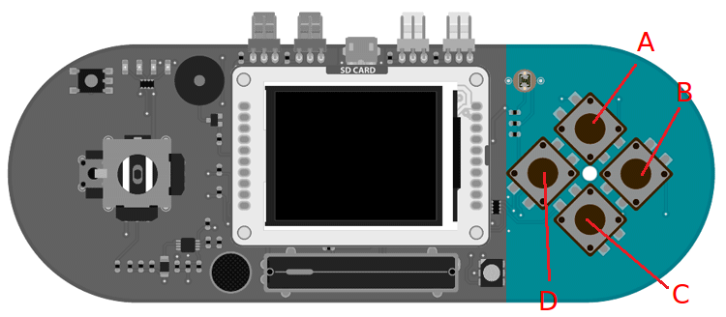
původní obrázek:
ARDUINO. arduino.cc [online]. [cit. 4.5.2017]. Dostupný na WWW: https://www.arduino.cc/en/uploads/Guide/Esplora_GTFT.png

Menu
V menu si pomocí tlačítek NAHORU a DOLU zvolíte obtížnost.
Na výběr jsou tři možnosti:
EASY (SNADNÁ)
MEDIUM (STŘEDNÍ)
HARD (TĚŽKÁ)
Výběr potvrdíte stiskem tlačítka VLEVO nebo VPRAVO.
Poté se spustí samotná hra.

Hra
Ve hře ovládáte svého virtuálního hada. Vaším úkolem je sbírat jídlo, reprezentované červenými čtverečky. Za to získáváte body a zároveň váš had roste do délky.

Had se pohybuje dopředu sám konstantní rychlostí. Hráč pouze mění jeho směr pomocí tlačítek.
S hadem lze tedy jen zatáčet doleva nebo doprava vůči směru pohybu. Had nemůže couvat ani skákat dopředu. Pokud se například pohybuje had směrem doprava, může hráč s hadem tlačítky NAHORU resp. DOLU změnit směr pohybu směrem nahoru, resp. směrem dolu. Tlačítka DOPRAVA a DOLEVA nebudou mít žádný účinek na pohyb hada.

Pokud narazíte hlavou hada do okraje herního pole, nebo pokud najedete na část hadova těla, hra končí. Na obrazovce se pak zobrazí vaše výsledné skóre. Pro návrat do menu stiskněte libovolné tlačítko.

